VII РАЗРЕД | Друштво Физичара Србије | ОПШТИНСКИ НИВО  10.02.2013
VII РАЗРЕД | Министарство просвете, науке и технолошког развоја Републике Србије | ОПШТИНСКИ НИВО  10.02.2013
VII РАЗРЕД | ЗАДАЦИ | ОПШТИНСКИ НИВО  10.02.2013
1. График зависности интензитета брзине тела од времена кретања дат је на слици 1. Нацртати график зависности интензитета убрзања тела у зависности од времена кретања тела. Колики је укупан пређени пут тела ?

2. Тело почиње да се креће равномерно убрзано без почетне брзине, при чему у два узастопна и једнака временска интервала прелази путеве и . Одредити: а) убрзање тела б) укупно време кретања тела од почетног тренутка до краја другог временског интервала ц) пут који тело пређе од почетног тренутка до краја другог временског интервала.

3. Теретни вагон ширине креће се равномерно, брзином . Неопрезни ловац је промашио фазана и погодио вагон. Правац кретања метка био је нормалан на правац кретања вагона. Отвори на зидовима вагона померени су за један у односу на други. Одредити брзину метка током кретања између зидова вагона.
(Млади физичар бр. 96)

4. Тело почиње да се креће равномерно убрзано са почетном брзином. У првој секунди кретања тело прелази пут од . Средња брзина тела у петој секунди кретања је за већа него у четвртој. Колика је почетна брзина тела ?

5. На слици 2 приказан је почетни положај тегова 1 и 2 чије су масе и , респективно. Висинска разлика између тегова износи . Ако систем започиње кретање из стања мировања, одредити после колико времена ће се тегови наћи један наспрам другог. Масу котура, неистегљиве нити и сва трења у систему занемарити.

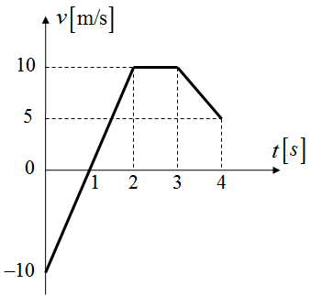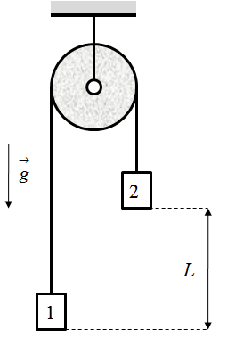

Слика 1. Слика 2.

Сваки задатак носи 20 поена. Узети да је убрзање Земљине теже m/s${}^{2}$.
Задатке припремио: Владимир Чубровић, Физички факултет, Београд
Рецензент: Проф. др Иван Манчев, ПМФ, Ниш
Председник комисије: Проф. др Мићо Митровић, Физички факултет, Београд

Свим такмичарима желимо успешан рад!

VII PАЗРЕД | Друштво Физичара Србије | ОПШТИНСКИ НИВО  10.02.2013
VII PАЗРЕД | Министарство просвете, науке и технолошког развоја Републике Србије | ОПШТИНСКИ НИВО  10.02.2013
VII PАЗРЕД | РЕШЕЊА | ОПШТИНСКИ НИВО  10.02.2013
1. График зависности интензитета убрзања тела од времена кретања приказан је на слици 1 [8п] . Сваки део исправно нацртаног дела графика носи по 2п. Пређени пут тела једнак је осенченој површини испод графика брзине (слика 2) и износи : [12п]. Ако је пут одређиван нумеричким путем, сваки тачно израчунати парцијални део бодовати са по 3п.
Слика 1. 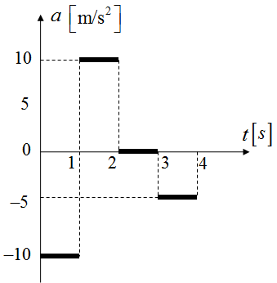 Слика 2. 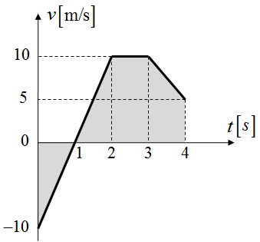Слика 3.
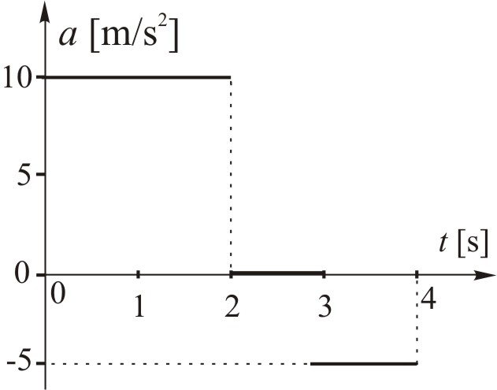
С обзиром на знање математике ученика основних школа (пројекције вектора на правце), као тачне графике зависности убрзања од времена узети оба графика (слике 1 и 2).
2. а) Пређени путеви тела су : [2п] и [2п]. је брзина тела на почетку првог временског интервала, а је брзина тела на почетку другог (тј. на крају првог) временског интервала, при чему важи : [2п]. Решавањем претходних једначина добијамо да је интензитет убрзања тела једнак: [2+1п]. б) Ако је временски интервал од почетка кретања до почетка првог временског интервала, тада је пређени пут једнак: [3п], одакле добијамо да је временски интервал једнак: [2+1п]. Укупно време кретања је једнако: [1+1п]. ц) [2+1п].
3. Нека је ширина вагона, а брзина кретања метка кроз вагон. Тада је: [8п], где је време кретања метка кроз вагон. Обележимо са растојање за које су један у односу на други померени отвори од метка на зидовима вагона. Нека је брзина воза. Тада је : [8п]. Из претходне две једначине добијамо да је брзина метка током кретања између зидова вагона једнака: [3+1п]
4. Средње брзине тела у четвртој и петој секунди кретања су: [2п] и [2п]. Ако претходне две једначине одузмемо и искористимо услов задатка , добијамо да је (1) [3п]. Брзине тела на крају треће и пете секунде кретања су: [2п] и [2п], где је , а . Ако одузмемо претходне две једначине и искористимо релацију (1), добијамо вредност убрзања тела: [3+1п]. Пут који тело пређе у првој секунди кретања једнак је: [2п], где је . Из задње једначине добијамо да је почетна брзина тела једнака [3п].
5. Како су нити неистегљиве, интензитети убрзања тегова су једнаки. Једначине кретања тела су: [3п] ; [3п]. Из претходних једначина добијамо да интензитет убрзања тегова износи : [3+1п]. Први начин: релативно убрзање тегова 1 и 2 је : [4+1п]. Па је тражено време једнако: [4+1п] . Други начин: До тренутка мимоилажења тегови прелазе путеве [2п] и [2п]. Како је [2п] и [2п] следи да је : [1+1п]
